
МИНИСТЕРСТВО НАУКИ И ВЫСШЕГО ОБРАЗОВАНИЯ РОССИЙСКОЙ ФЕДЕРАЦИИ
Федеральное государственное бюджетное образовательное учреждение
высшего образования
"МИРЭА - Российский технологический университет"
РТУ МИРЭА

Институт искусственного интеллекта (ИИИ)
Кафедра Промышленной информатики (ПИ)

ОТЧЕТ
ПО ПРАКТИЧЕСКОЙ РАБОТЕ № 1
«МИНИМИЗАЦИЯ ЛОГИЧЕСКИХ ФУНКЦИЙ»
по дисциплине
«Информатика»

Выполнил студент группы КТСО-11-26 |  | Горбунов С.П.
Принял Ассистент кафедры П.И |  | Канарейкин Г.Л.

Практическую работу выполнил «01» 10 2026 г.

«Зачтено» «__»_______2026 г.

Москва 2026
Тема: «МИНИМИЗАЦИЯ ЛОГИЧЕСКИХ ФУНКЦИЙ»

Цель работы:
Ознакомиться с основными методами минимизации функций алгебры логики.

Задание №1.
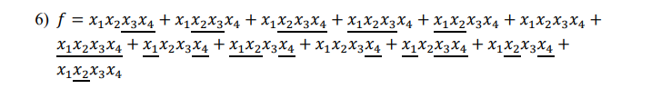

- Таблица истинности по заданной СДНФ
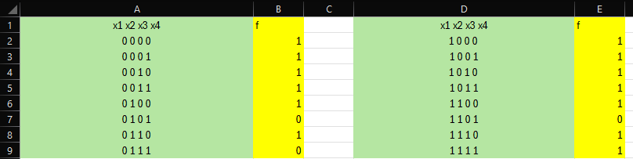

- Карта Карно
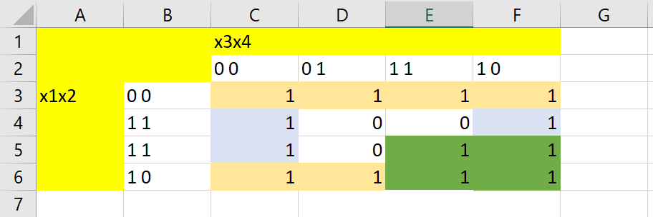

- Итоговое минимизированное выражение:
